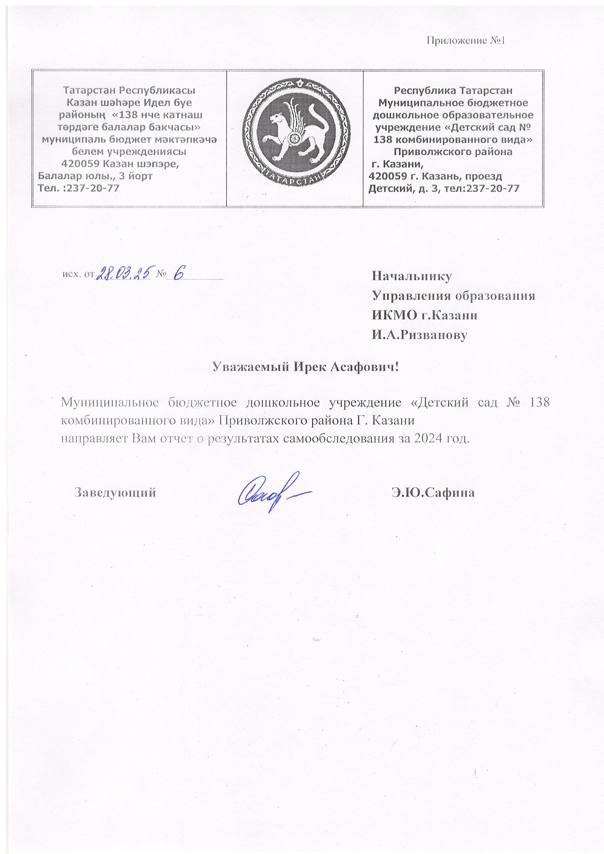

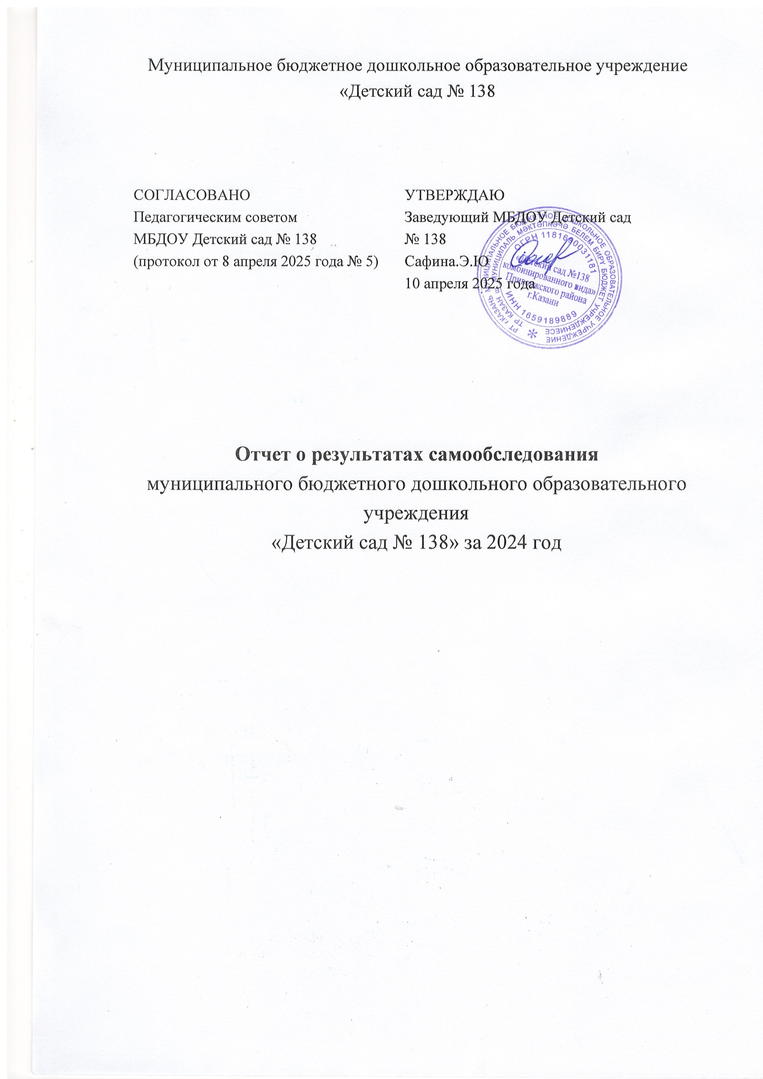

Содержание.

- Общие сведения об образовательной организации.
- Аналитическая часть
  - Оценка образовательной деятельности
  - Оценка системы управления Учреждения
  - Оценка содержания и качество подготовки обучающихся
  - Оценка организации воспитательно – образовательного процесса
  - Оценка качества кадрового обеспечения
  - Оценка учебно – методической и библиотечно - информационного обеспечения
  - Оценка материально – технической базы
- Результаты анализа деятельности ДОУ
  - Показатели деятельности МДОУ «Детский сад №138.» за 2024г.
- Выводы

- Общие сведения об образовательной организации
Наименование образовательной  организации | Муниципальное бюджетное дошкольное образовательное учреждение «Детский сад № 138» (МБДОУ Детский сад № 138)
Руководитель | Сафина Эльза Юрьевна
Адрес организации | 420056, г.Казань, проезд Детски ,д.3
Телефон, факс | 8(843)237-79
Адрес электронной почты | det/sad_138@mail.ru
Учредитель | Министерство образования и науки Республики Татарстан
Дата создания | 2019 год
Лицензия | От 27.03.2020 №10503, серия I6 Л 01№0006697
Органы самоуправления | Общее собрание трудового коллектива МДОУ;  Педагогический совет МДОУ;  Совет родителей МДОУ; Наблюдательный совет
Цель самообследования: обеспечение доступности и открытости информации о деятельности дошкольного учреждения.
Форма проведения самообследования – отчет, включающий аналитическую часть и результаты анализа показателей деятельности детского сада.
В процессе самообследования были проведены:
- оценка образовательной деятельности,
- оценка структуры управления,
- оценка содержания качественной подготовки воспитанников,
- оценка кадрового обеспечения,
- оценка материально – технической базы,
- оценка учебно-методического обеспечения,
- оценка обеспечения безопасности образовательного учреждения и др.
Муниципальное бюджетное дошкольное образовательное учреждение «Детский сад № 138» (далее – Детский сад) расположено в жилом районе города в дали от производящих предприятий и торговых мест Здание Детского сада построено по типовому проекту. Проектная наполняемость – 220 мест. Общая площадь здания 2000, 8.кв. м, из них площадь помещений, используемых непосредственно для нужд образовательного процесса, – .1853 кв. м.
Цель деятельности Детского сада – осуществление образовательной деятельности по реализации образовательных программ дошкольного образования.
Предметом деятельности Детского сада является формирование общей культуры, развитие физических, интеллектуальных, нравственных, эстетических и личностных качеств, формирование предпосылок учебной деятельности, сохранение и укрепление здоровья воспитанников.
Режим работы Детского сада: рабочая неделя – пятидневная, с понедельника по пятницу. Длительность пребывания детей в группах – 10,5 часов. Режим работы групп – с 07:00 до 17:30.

2.Аналитическая часть
  - Оценка образовательной деятельности
Образовательная деятельность в Детском саду организована в соответствии с Федеральным законом от 29.12.2012 № 273-ФЗ «Об образовании в Российской Федерации», ФГОС дошкольного образования. С 01.01.2021 Детский сад функционирует в соответствии с требованиями СП 2.4.3648-20 «Санитарно-эпидемиологические требования к организациям воспитания и обучения, отдыха и оздоровления детей и молодежи», а с 01.03.2021 – дополнительно с требованиями СанПиН 1.2.3685-21 «Гигиенические нормативы и требования к обеспечению безопасности и (или) безвредности для человека факторов среды обитания».
Образовательная деятельность ведется на основании утвержденной образовательной программы дошкольного образования (ОП ДО), которая составлена в соответствии с Федеральным государственным образовательным стандартом дошкольного образования (ФГОС ДО), Федеральной образовательной программой дошкольного образования (ФОП ДО) и санитарно-эпидемиологическими правилами и нормативами.
ОП ДО была рассмотрена и согласована на заседании педагогического совета 4.12.2023 ОП ДО была разработана рабочей группой из числа педагогических работников на основании ФГОС ДО И ФОП ДО. Также в содержание программы входит рабочая программа воспитания и календарный план воспитательной работы.
Программа состоит из обязательной и вариативной частей. Обязательная часть ОП ДО оформлена с учетом ФОП ДО. Вариативная часть включает авторские и парциальные программы, которые отражают специфику Детского сада, индивидуальные потребности воспитанников, мнение их родителей и условия, в которых проходит педагогический процесс
На основании плана-графика проведения мониторинга инфраструктуры МБДОУ «Детский сад № 138», утвержденного приказом заведующего МБДОУ «Детский сад № 1» от28.03.2023 № №353, была проведена промежуточная оценка степени соответствия РППС Детского сада требованиям ФГОС и ФОП ДО и рекомендациям Минпросвещения.
В ходе контроля выявлено: созданная РППС в Детском саду учитывает особенности реализуемой ОП ДО. В каждой возрастной группе имеется достаточное количество современных развивающих пособий и игрушек. В каждой возрастной группе РППС обладает свойствами открытой системы и выполняет образовательную, развивающую, воспитывающую, стимулирующую функции.
На заседании установочного педагогического совета в августе 2024 года было утверждена образовательная программа дошкольного образования, разработанная на основе Федеральной образовательной программы дошкольного образования. Программа состоит из обязательной и вариативных частей. Обязательная часть ОП ДО оформлена с учетом ФОП ДО. Вариативная часть включает авторские и парциальные программы, которые отражают специфику детского сада индивидуальные потребности воспитанников мнение их родителей и условия, в которых проходит педагогический процесс
Образовательный процесс для детей с ОВЗ осуществляется в соответствии с адаптивной образовательной программой дошкольного образования для детей с ТНР (ОНР) и по адаптированной программе дошкольного образования для детей с ЗПР, которые разработаны на основании Федеральной адаптированной образовательной программы дошкольного образования
Образовательная деятельность по ОП ДО осуществляется в группах общеразвивающей и комбинированной направленности в детском саду функционируют 11 возрастных групп. Из них:
Направление | Возраст | Количество групп | Количество детей
Общеразвивающее | Младшая | 3 | 54
Общеразвивающее | Средняя | 2 | 60
Общеразвивающее | Старшая | 3 | 76
Общеразвивающее | Подготовительная | 3 | 56
Итого |  | 11 | 263

Воспитательная работа.
С 01.09.2024 Детский сад реализует цели и задач программы воспитания осуществлялась по основным направлениям (модулям):
- развитие основ нравственной культуры;
- формирование основ семейных и гражданских ценностей;
- формирование основ гражданской идентичности;
- формирование основ социокультурных ценностей;
- формирование основ межэтнического взаимодействия;
- формирование основ информационной культуры;
- формирование основ экологической культуры;
- воспитание культуры труда.
Для реализации программы воспитания был оформлен календарный план воспитательной работы, который включает в себя общесадовские и групповые мероприятия. План составлен с учетом федерального календарного плана воспитательной работы.
Чтобы выбрать стратегию воспитательной работы, в 2024 году проводился анализ состава семей воспитанников.
Характеристика семей по составу
Состав семьи | Количество семей | Процент от общего количества семей воспитанников
Полная | 190 | 89%
Неполная с матерью | 22 | 10%
Неполная с отцом | 1 | 0,46
Оформлено опекунство | 0 | 0
Характеристика семей по количеству детей
Количество детей в семье | Количество семей | Процент от общего количества семей воспитанников
Один ребенок | 70 | 28%
Два ребенка | 100 | 46%
Три ребенка и более | 43 | 26%

Воспитательная работа строится с учетом индивидуальных особенностей детей, с использованием разнообразных форм и методов, в тесной взаимосвязи воспитателей, специалистов и родителей. Детям из неполных семей уделяется большее внимание в первые месяцы после зачисления в Детский сад.

Дополнительное образование.
В Детском саду в 2024 году дополнительные общеразвивающие программы реализовались по двум направлениям: художественному и физкультурно-оздоровительному.
Источник финансирования: средства бюджета и физических лиц. Подробная характеристика – в таблице
№ | Направленность/наименование программы | Форма организации | Возраст | Год, количество воспитанников |  | Бюджет | За плату
 |  |  |  | 2023 | 2024 | Бюджет | За плату
1 | Художественная
1.2 | Звездочки | Кружок | 2–7 лет | 20 | 60 |  | +
1.3 | Звездочки на Татарском языке | Кружок | 5–7 лет | 30 | 90 |  | +
2 | Социально-педагогическое направление
2.2 | Учимся играя по методике В.В.Воскобовича | Кружок | 2–7 лет | 0 | 30 |  | +
Анализ родительского опроса, проведенного в ноябре 2024 года, показывает, что дополнительное образование в Детском саду реализуется достаточно активно.
Охват дополнительным образованием в Детском саду в 2024 году составил 48 процентов. Это на 41 процентов больше, чем в 2023 году.
Детский сад планирует во втором полугодии 2025 года начать реализовывать новые программы дополнительного образования по технической и естественно-научной направленности.
Вывод: все нормативные локальные акты в части содержания, организации образовательного процесса в Детском саду имеются в наличии. Вакантные мест (4 воспитателя, 1 психолог, 1 физ. Руководитель). В Детском саду организованы дополнительные образовательные услуги по художественно-эстетическому развитию и социально-педагогическому направлению. Все возрастные группы укомплектованы полностью.

2.2. Оценка системы управления Учреждения
Управление ДОУ осуществляется в соответствии с действующим законодательством и уставом МБДОУ «Детский сад № 138»
Заведующий | Контролирует работу и обеспечивает эффективное взаимодействие структурных подразделений учреждения, утверждает штатное расписание
Общее собрание трудового коллектива | Реализует право работников участвовать в управлении образовательной организации:  - Участвовать в разработке и принятии коллективного договора, правил трудового распорядка, изменений и дополнений к ним;  - Принимать локальные акты, которые регламентируют деятельность образовательной организации и связаны с правами и обязанностями работников;  - Разрешать конфликтные ситуации между работниками и администрацией образовательной организацией;  - Вносить предложение по корректировке плана мероприятий организации, совершенствованию ее работы и развитию материальной базы.
Педагогический совет | Осуществляет текущее руководство образовательной деятельности Учреждения, в том числе рассматривает вопросы:  - Развитие образовательных услуг;  - Аттестации, повышение квалификации педагогических работников  - Регламентации образовательных отношений;  - Разработки образовательных программ;  - Выбора учебников, учебных пособий, средств обучения и воспитания;  - Материально-технического обеспечения образовательного процесса;  - Аттестации, повышения квалификации педагогических работников;  - Координации деятельности методических объединений
Наблюдательный совет | Рассматривает вопросы:  o Развития образовательной организации; o Финансово – хозяйственной деятельности; o Материально – технического обеспечения.
Управление МБДОУ «Детский сад № 138» строится на принципах единоначалия и коллегиальности. Коллегиальными органами управления являются : управляющий совет, педагогический совет, общее собрание трудового коллектива. Единоличным исполнительным органом является руководитель – заведующий.

Структура и система управления соответствуют специфике деятельности Детского сада.
По итогам 2024 года система управления Детского сада оценивается как эффективная, позволяющая учесть мнение работников и всех участников образовательных отношений. В следующем году изменение системы управления не планируется.
Вывод: МБДОУ № 138 зарегистрировано и функционирует в соответствии с нормативными документами в сфере образования. Структура и механизм управления дошкольным учреждением определяют его стабильное функционирование. Управление Детским садом осуществляется на основе сочетания принципов единоначалия и коллегиальности на аналитическом уровне.
2.3 Оценка содержания и качества подготовки обучающихся
Содержание образовательных программ Детского сада соответствует основным положениям возрастной психологии и дошкольной педагогики. Формами организации педагогического процесса в МБДОУ являются:
- ООД — организованная образовательная деятельность;
- образовательная деятельность в режимных моментах;
- самостоятельная деятельность;
- деятельность по интересам: кружки, студии.
ООД организуется в соответствии с учебным планом и сетками занятий. Образовательная деятельность строилась по комплексно-тематическому принципу на основе интеграции образовательных областей. Работа над темой велась как на занятиях, так и в процессе режимных моментов и самостоятельной деятельности детей в обогащенных по теме развивающих центрах. Количество ООД и их длительность определены таблицей 6.6 СанПиН 1.2.3685-21 и зависят от возраста ребенка.
Реализация ОП ДО строилась в соответствии с образовательными областями:
- «Физическое развитие»;
- «Социально-коммуникативное развитие»;
- «Познавательное развитие»;
- «Художественно-эстетическое развитие»;
- «Речевое развитие».
Диагностическая работа по выявлению уровня развития воспитанников проводится в три этапа: сентябрь — первичная диагностика, декабрь — промежуточная диагностика, май — итоговая диагностика. Для проведения диагностики педагоги использовали произвольные формы на основе малоформализованных диагностических методов: наблюдение, свободные беседы, анализ продуктов детской деятельности, специальные диагностики ситуации, дополнительные методики по образовательным областям. Для фиксации результатов диагностики были использованы карты наблюдения и диагностики.
Основная первичная диагностика проводилась с 09.09.2023 - 29.09.2024 г.
Цель первичной диагностики: выявить стартовые условия (исходный уровень развития), определить проблемные сферы, сформулировать цели, разработать проект образовательной деятельности на год.
Промежуточная диагностика проводилась в середине учебного года (декабрь). Сроки проведения — с 1 по 17 декабря 2023 г.
Цель промежуточной диагностики: оценить правильность выбранной стратегии образования, выявить динамику развития, внести коррективы в образовательную деятельность.
Цель мониторинга – отслеживание динамики изменений; разработка и реализация дальнейших направлений работы с воспитанниками. Мониторинг проводился по разработанным диагностическим картам, соответствующим возрастным группам. Карты включают анализ уровня развития целевых ориентиров детского развития и качества освоения образовательных областей.
Диагностика образовательной деятельности проводится в соответствии с требованиями ФГОС ДО по методическому пособию «Педагогическая диагностика индивидуального развития ребенка», автор-составитель Верещагина Н.В..
Итоги данной педагогической диагностики помогут реализовать индивидуально-личностный подход к каждому ребёнку в подборе форм организации, методов и приёмов развития.
 | 3  младшие  группы | 2 Средние группы | 2 Старшие  группы | 3 Подготов ительные группы | итог
сформировано | 53% | 75% | 87% | 85% | 68%
частично сформировано | 47% | 25% | 13% | 15% | 32%
не сформировано | 0 | 0 | 0 | 0 | 0

Реализация каждой образовательной области предполагает решение специфических задач во всех видах детской деятельности, имеющих место в режиме дня Детского сада:
- режимные моменты;
- игровая деятельность;
- специально организованные традиционные и интегрированные занятия;
- индивидуальная и подгрупповая работа;
- самостоятельная деятельность;
- опыты и экспериментирование.
В 2024 году в рамках патриотического воспитания осуществлялась работа по формированию представлений о государственной символике РФ: изучение государственных символов: герба, флага и гимна РФ. Деятельность была направлена на формирование у дошкольников ответственного отношения к государственным символам страны.
С родителями воспитанников были организованы тематические выставки в разных форматах.
С педагогическими работниками также проводилась плодотворная работа. В течение года согласно плану мероприятий организовывались тематические семинары
Деятельность Детского сада направлена на обеспечение непрерывного, всестороннего и своевременного развития ребенка. Организация образовательной деятельности строится на педагогически обоснованном выборе программ (в соответствии с лицензией), обеспечивающих получение образования, соответствующего ФГОС ДО и ФОП ДО.
В 2024 году воспитанники ДОУ имели возможность реализовать свой творческий потенциал в различных конкурсах.

Участие воспитанников в конкурсах
Наименование конкурса | уровень | результат
Конкурс чтецов и юных поэтов «В сердцах, в умах, на языках вечный Тукай | Районный | Диплом 1 степени
Поэтическая весна | Районный | Номинация
«Зеленый огонек – 2024» | муниципальный | Номинация
«Космос. Планеты. Ракеты» | Всероссийский | Диплом лауреата 1 степени
«Шавали дуслары» | Региональный | Диплом 3 степени
«Кунелем саланары» | Районный | Диплом 1 степени
«Тамле сузлер» | Районный | Диплом
«Заманча шигъри алифба» | республиканский | Диплом
«В созвездии А.С.Пушкины и Г.Тукая» | республиканский | Диплом 2 степени
Детско – юношеский творческий конкурс «Новый год стучится в двери» | всероссийский | Диплом 1 степени
Воспитательная работа в 2024 году осуществлялась в соответствии с рабочей программой воспитания и календарным планом воспитательной работы. Всего было проведено 42 мероприятия. Виды и формы организации совместной воспитательной деятельности педагогов, детей и их родителей разнообразны:
- коллективные мероприятия;
- тематические досуги;
- выставки;
- акции;
Деятельность Детского сада направлена на обеспечение непрерывного, всестороннего и своевременного развития ребенка. Организация образовательной деятельности строится на педагогически обоснованном выборе программ (в соответствии с лицензией), обеспечивающих получение образования, соответствующего ФГОС ДО и ФОП ДО.
Педагог-психолог оценивал уровень школьной готовности выпускников 2024 года. Задания, которые предлагал педагог-психолог позволяют оценить уровень сформированности предпосылок к учебной деятельности: умение самостоятельно действовать по образцу и осуществлять контроль, наличие определенного уровня работоспособности, а также умение вовремя остановиться в выполнении того или иного задания и переключиться на выполнение следующего. Результатом осуществления воспитательно-образовательного процесса явилась качественная подготовка детей к обучению в школе. Готовность дошкольника к обучению в школе характеризует достигнутый уровень психологического развития накануне поступления в школу.

Вывод: в результате проведенной работы отмечается высокий уровень интеллектуального развития детей, в дальнейшем педагоги будут работать над развитием мелкой моторики, произвольного поведения и связной речи детей.
Работа с детьми с ОВЗ.
В 2023/24 учебном году коррекционную помощь в комбинированных группах получало 36 детей с ОНР III ур (из них 16 детей ОНР Ш и дизартрия ). В течении учебного года обследовано с целью выявление ОВЗ 65 детей. Направлено на ПМПК для определения и уточнения образовательного маршрута 21 детей из них 2 дополнительно направлены на ГПМПК.
Коррекционная работа проводилась с использованием наглядных, практических и словесных методов обучения и воспитания с учетом психофизического состояния детей, с использованием дидактического материала. Коррекционная работа проводилась по следующим направлениям: накопление и актуализация словаря, уточнение лексико-грамматических категорий, развитие фонематических представлений, коррекция нарушений звукопроизношения, развитие связной речи.
Логопедическую помощь в группах общеобразовательной и комбинированной направленности получали 36 детей 6–7 лет по положению об оказании логопедической помощи в МБДОУ «Детский сад № 138».
Вывод: образовательный процесс в Детском саду организован в соответствии с требованиями, предъявляемыми ФГОС ДО и ФОП ДО, и направлен на сохранение и укрепление здоровья воспитанников, предоставление равных возможностей для полноценного развития каждого ребенка. Общая картина оценки индивидуального развития позволила выделить детей, которые нуждаются в особом внимании педагога и в отношении которых необходимо скорректировать, изменить способы взаимодействия, составить индивидуальные образовательные маршруты. Работа с детьми с ОВЗ продолжается. Полученные результаты говорят о достаточно высокой эффективности коррекционной работы.
2.4 Оценка организации воспитательно-образовательного процесса
В основе образовательного процесса в Детском саду лежит взаимодействие педагогических работников, администрации и родителей. Основными участниками образовательного процесса являются дети, родители, педагоги. Образовательную деятельность с детьми педагоги организуют в следующих направлениях:
- ОД, которую проводят в процессе организации различных видов детской деятельности;
- ОД, которую проводят в ходе режимных процессов;
- самостоятельная деятельность детей;
- взаимодействие с семьями детей по реализации образовательной программы ДО.
Образовательная программа дошкольного учреждения определяет содержание и организацию образовательного процесса для детей дошкольного возраста и направлена на формирование общей культуры, развитие физических, интеллектуальных и личностных качеств, обеспечивающих социальную успешность, сохранение и укрепление здоровья детей дошкольного возраста. Организация воспитательно-образовательного процесса осуществляется на основании режима дня, сетки занятий, которые не превышают норм предельно допустимых нагрузок, соответствуют требованиям СанПиН и организуются педагогами Детского сада на основании перспективного и календарно-тематического планирования.
Занятия в рамках образовательной деятельности ведутся по подгруппам. Продолжительность занятий соответствует СанПиН 1.2.3685-21 и составляет в группах с детьми:
- от 1,5 до 3 лет – до 10 минут;
- от 3 до 4 лет – до 15 минут;
- от 4 до 5 лет – до 20 минут;
- от 5 до 6 лет – до 25 минут;
- от 6 до 7 лет – до 30 минут.
Между занятиями в рамках образовательной деятельности предусмотрены перерывы продолжительностью не менее 10 минут.
Основной формой детской деятельности является игра. Образовательная деятельность с детьми строится с учетом индивидуальных особенностей детей и их способностей. Выявление и развитие способностей воспитанников осуществляется в любых формах образовательного процесса.
В рамках реализации годового плана работы в течение года проводились мероприятия для родителей с использованием форм работы онлайн и офлайн. По запросу родителей педагогами и специалистами были проведены:
- 40 групповых консультаций с родителями воспитанников;
- 25 индивидуальных консультаций с родителями и воспитанниками;
- 36 индивидуальных консультаций с родителями;
- 10 тренингов с родителями.
В течение года проводилась систематическая работа, направленная на сохранение и укрепление физического, психического и эмоционального здоровья детей, на профилактику нарушений осанки и плоскостопия у детей. Педагоги Детского сада ежегодно при организации образовательного процесса учитывают уровень здоровья детей и строят образовательную деятельность с учетом здоровья и индивидуальных особенностей детей.
В физическом развитии дошкольников основными задачами для Детского сада являются охрана и укрепление физического, психического здоровья детей, в том числе их эмоционального благополучия. Оздоровительный процесс включает в себя:
- профилактические, оздоровительные мероприятия;
- общеукрепляющую терапию (витаминотерапия, полоскание горла, применение фитонцидов);
- организацию рационального питания (четырехразовый режим питания);
- санитарно-гигиенические и противоэпидемиологические мероприятия;
- двигательную активность;
- комплекс закаливающих мероприятий;
- использование здоровьесберегающих технологий и методик (дыхательные гимнастики, индивидуальные физические упражнения, занятия в сухом бассейне);
- режим проветривания и кварцевания.
Занятия в рамках образовательной деятельности ведутся по подгруппам и группой. Продолжительность занятий соответствует СанПин1.2.3685-21и составляет:
возраст | время
от 1,6 до 3 лет | до 10 мин.
от 3 до 4 лет | до 15 мин.
от 4 до 5 лет | до 20 мин.
от 5 до 6 лет | до 25 мин.
от 6 до 7 лет | до 30 мин.

Благодаря созданию медико-педагогических условий и системе оздоровительных мероприятий показатели физического здоровья детей улучшились. Детей с первой группой здоровья – 89 человек (33%), со второй группой здоровья – 173 (57,66%), с третьей – 5 (2%), с четвертой – 1 (0%).

Охрана и укрепление здоровья детей
В ДОУ созданы условия для физического развития детей: в группах имеется спортивные центры, которые оснащены необходимым количеством наглядного, дидактического, демонстрационного, спортивного оборудования по возрасту. В ДОУ имеется необходимое количество наглядного, дидактического, демонстрационного, спортивного оборудования (мячи, скамейки, шведская стенка, скакалки, обручи, гимнастические палки и другое). В своей работе мы также используем массажные коврики и дорожки.
Важной задачей дошкольного учреждения является обеспечение охраны и укрепление физического и психического здоровья детей, их эмоционального благополучия и своевременного всестороннего развития; создание условий для развития физических качеств детей, воспитание ценностного отношения к здоровью и потребности в активном образе жизни. В дошкольном учреждении созданы условия для двигательной активности и оздоровления детей: разнообразное оборудование в группах детского сада, в том числе выполненное самостоятельно воспитателями групп; наличие спортивных центров в группах; отработка оптимальных режимов организации жизни детей с учетом основного и дополнительного образования; чередование занятий и НОД с целью снижения утомляемости; правильный подбор и проведение подвижных игр в течение дня; индивидуальный режим пробуждения после дневного сна; преобладание положительных эмоций во всех видах двигательной активности и ежедневном распорядке дня; организация здоровьесберегающей среды в ДОУ; профилактика травматизма; пропаганда здорового образа жизни и методов оздоровления в коллективе детей, родителей, сотрудников.
С целью укрепления здоровья детей в ДОУ организованы следующие оздоровительные и профилактические мероприятия: обеспечение здорового образа жизни (различные виды режимов), организация микроклимата в группе; физические упражнения, утренняя гимнастика, физкультурно– оздоровительные занятия, профилактическая гимнастика, спортивные, подвижные игры; рациональное питание; дыхательная гимнастика, гимнастика для глаз; сон с доступом свежего воздуха; прогулки на свежем воздухе; солнечные ванны (в летний период); сквозное проветривание; рациональная одежда детей в соответствии с временем года и погодой.
В ДОУ проводится анализ состояния здоровья детей, ежегодно проводится углубленный медосмотр воспитанников ДОУ.
Вывод: В МБДОУ созданы условия для сохранения и укрепления здоровья воспитанников.
Год семьи. Во исполнение Указа Президента от 22.11.2023 № 875 на педагогическом совете был рассмотрен и согласован план мероприятий, приуроченных к Году семьи. В течение года со всеми участниками образовательных отношений были проведены тематические мероприятия. Так, в рамках реализации плана с дошкольниками проводились тематические беседы и занятия, на которых педагоги рассказывали о семейных традициях, значениях.
С педагогическими работниками также проводилась плодотворная работа. В течение года согласно плану мероприятий организовывались тематические семинары. Педагоги участвовали в конкурсах профессионального мастерства.
Вывод: воспитательно-образовательный процесс в Детском саду строится с учетом требований санитарно-гигиенического режима в дошкольных учреждениях. Выполнение детьми программы осуществляется на хорошем уровне. Годовые задачи реализованы в полном объеме. В Детском саду систематически организуются и проводятся различные тематические мероприятия. Содержание воспитательно-образовательной работы соответствует требованиям социального заказа (родителей), обеспечивает развитие детей за счет использования образовательной программы. Организация педагогического процесса отмечается гибкостью, ориентированностью на возрастные и индивидуальные особенности детей, что позволяет осуществить личностно ориентированный подход к детям.
Чтобы не допустить распространения различных видов инфекций, администрация
Детского сада в 2024 году продолжила соблюдать профилактические меры
в соответствии с СП 3.1/2.4.3598-20:
- ежедневный усиленный фильтр воспитанников и работников — термометрию
с помощью бесконтактных термометров и опрос на наличие признаков
инфекционных заболеваний. Лица с признаками инфекционных заболеваний
изолируются, а Детский сад уведомляет территориальный орган
Роспотребнадзора;
- еженедельную генеральную уборку с применением дезинфицирующих
- средств, разведенных в концентрациях по вирусному режиму;
- ежедневную влажную уборку с обработкой всех контактных поверхностей,
- игрушек и оборудования дезинфицирующими средствами;
- дезинфекцию посуды, столовых приборов после каждого использования;
- использование бактерицидных установок в групповых комнатах;
- частое проветривание групповых комнат в отсутствие воспитанников;
- проведение всех занятий в помещениях групповой ячейки или на открытом
- воздухе отдельно от других групп

2.5 оценка качества кадрового обеспечения
Детский сад укомплектован педагогами на 85 процентов согласно штатному расписанию. Всего работают 43 человека. Педагогический коллектив Детского сада насчитывает 17 специалистов. Соотношение воспитанников, приходящихся на 1 взрослого:
- Воспитанник/педагоги – 14/1
- Воспитанники/все сотрудники – 6/1
За 2024 год педагогические работники прошли аттестацию и получили:
- высшую квалификационную категорию – 0 воспитателей;
- первую квалификационную категорию – 0 воспитателей.

Курсы повышения квалификации в 2024 году прошли 2 работника Детского сада, из них 2 педагога.
По итогам 2024 года Детский сад перешел на применение профессиональных стандартов. Из 17 педагогических работников Детского сада все соответствуют квалификационным требованиям профстандарта «Педагог». Их должностные инструкции соответствуют трудовым функциям, установленным профстандартом «Педагог».
Согласно плану методической работы в рамках повышения компетенции педагогов по вопросам реализации ФОП ДО были организованы и проведены следующие мероприятия:
- круглый стол «Обновленная ОП ДО: вопросы и ответы»;
- взаимопосещение педагогов по вопросам подбора форм совместной деятельности с учетом ФОП ДО;
- районное заседание методических объединений по вопросам реализации обновленной ОП ДО (согласно плану работы);

Также в августе 2024 года все педагогические работники прошли курсы повышения квалификации по теме «Организация воспитательно-образовательного процесса с учетом ФОП ДО» в количестве 72 часов.
Также в ноябре было проведено анкетирование «Что я знаю об аттестации». В течение полугодия проводились индивидуальные консультации с педагогами, аттестующими на СЗД и квалификационные категории.
В учреждении созданы условия для участия педагогов в конкурсах на различных уровнях.
Педагоги постоянно повышают свой профессиональный уровень, эффективно участвуют в работе методических объединений, знакомятся с опытом своих колле других дошкольных учреждений., а также саморазвиваются. Все это в комплексе дает хороший результат в организации педагогической деятельности улучшения качества образования и воспитания дошкольников
Педагоги в 2024 г. приняли участие в следующих мероприятиях и конкурсах.

Участие педагогов в мероприятиях и конкурсах
Наименование конкурса | уровень | результат
Конкурс детско – юношеского творчества, посвящённого полету Ю. Г. Гагарина в космос «Космос. Планеты. Ракеты» | Всероссийский | Диплом
Творческий конкурс «Осенней позднею порою» | Всероссийский | Сертификат участника
Конкурс методических разработок «Дорожный калейдоскоп» | региональный | диплом
Профессиональный педагогический конкурс «Герои космоса» | Всероссийский | Диплом 2 степени
Конкурс профессионального мастерства «Дети без опасности» | всероссийский | Диплом 1 степени

Вывод:. в Детском саду созданы кадровые условия, обеспечивающие качественную реализацию образовательной программы в соответствии с требованиями обновления дошкольного образования. В учреждении созданы условия для непрерывного профессионального развития педагогических работников через систему методических мероприятий в Детском саду. Педагоги МБДОУ зарекомендовали себя как инициативный, творческий коллектив, умеющий найти индивидуальный подход к каждому ребенку, помочь раскрыть и развить его способности. Таким образом, система психолого-педагогического сопровождения педагогов, уровень профессиональной подготовленности и мастерства, их творческий потенциал, стремление к повышению своего теоретического уровня позволяют педагогам создать комфортные условия в группах, грамотно и успешно строить педагогический процесс с учетом требований ФГОС и ФОП ДО. Однако необходимо педагогам и узким специалистам более активно принимать участие в методических мероприятиях разного уровня, так как это, во-первых, учитывается при прохождении процедуры экспертизы во время аттестации педагогического работника, а во-вторых, играет большую роль в повышении рейтинга Детского сада.

2.6. Оценка учебно-методического и библиотечно-информационного обеспечения
В детском саду библиотека является составной частью методической службы. Библиотечный фонд располагается в методическом кабинете, группах детского сада. Библиотечный фонд представлен методической литературой по всем образовательным областям основной образовательной программы, детской художественной литературой, периодическими изданиями, а также другими информационными ресурсами на различных электронных носителях. В каждой возрастной группе имеется банк необходимых учебно – методических пособий, рекомендованных для планирования воспитательно – образовательной работы в соответствии с обязательной частью ОП ДО.
В 2024 году Детский сад пополнил учебно-методический комплект методической литературой с учетом ФОП ДО.
В ДОУ имеются технические средства, которые позволяют использовать информационно коммуникационные технологии в образовательном процессе.
Для педагогических работников имеется доступ к электронным образовательным ресурсам. Доступ педагогических работников к образовательным, методическим и научным услугам через сеть Интернет осуществляется с компьютера, установленного в методическом кабинете, а также с личных компьютеров через созданную единую электронную почту для педагогов. Аудиотека представлена аудиоматериалами, используемыми педагогами ДОУ при организации различных видов детской деятельности (сборники детских песен, детских сказок, серия звуки природы интерактивные игры, презентации и т.д.). .
МБДОУ «Детский сад № 138» обеспечивает информационную открытость путем размещения информации о деятельности учреждения на официальном сайте в сети "Интернет",
В госпаблике всегда присутствует информация:
наименование МБДОУ;
- почтовый адрес, адрес электронной почты и номера телефонов справочных служб школы; информация об официальном сайте ДОУ;
- иная информация о ДОУ и ее деятельности.
Визуальное оформление госпаблика МДОУ включает:
- аватар – основное изображение страницы, выполняющее функции визуальной идентификации;
- обложку – широкоформатное изображение, размещаемое над основной информацией официальной страницы;
- описание страницы, которое содержит основную информацию о школе;
- меню страницы со ссылками, описаниями и графическими изображениями для удобства навигации пользователей.
Меню официальной страницы содержит три типа ссылок:
- на электронную форму Платформы обратной связи (ПОС) для подачи пользователями сообщений и обращений и на ее обложку – в первом пункте меню;
- электронную форму ПОС для выявления мнения пользователей, в том числе путем опросов и голосований, и на ее обложку – во втором пункте меню;
- ключевые тематические разделы официальной страницы, содержащие информацию о ДОУ.
Ответственный за госпаблик еженедельно выставляет информацию о мероприятиях ДОУ.
Вывод. Таким образом, библиотечно- информационное обеспечение находится на удовлетворительном уровне. Объем библиотечного фонда обеспечивает реализацию образовательных программ дошкольного образования, но необходимо увеличивать количество информационно-телекоммуникационного оборудования для полноценной реализации образовательного процесса и обеспечения доступа педагогов к профессиональным базам данных, информационным, справочным и поисковым системам.

2.7. Оценка материально – технической базы
МБДОУ «Детский сад № 138» сформирована материально – техническая база для реализации образовательных программ и жизнеобеспечения и развития детей. Детский сад расположен в 2-х этажном отдельно стоящим здании.
Территория учреждения по периметру ограждена забором.
Для организации и ведения образовательного процесса в нашем учреждении оборудованы и функционируют следующие специализированные помещения:
- групповые комнаты – 11,
- спальни -11;
- приемные – 11;
- музыкально – спортивный зал - 1;
- методический кабинет -1,
- кабинет заведующего -1;
- кабинет музыкального руководителя и инструктора по физической культуре – 1;
- кабинет медсестры -1;
- пищеблок; 1
- прачечная; 1
- подсобные помещения. 1
Все помещения оформлены. Содержатся в полной чистоте и абсолютно безопасны. Для организации прогулок, физкультурно-оздоровительной работы на улице, праздников и досугов на воздухе на прогулочной площадке имеется: спортивная площадка, оснащённая игровым и спортивным оборудованием.
Данная спортивная площадка постоянно используется для проведения подвижных игр, физкультурных занятий на улице, спортивных праздников.
С целью создания оптимальных условий для всестороннего развития дошкольников в ДОО постоянно обновляется предметно-развивающая среда. Этому вопросу в каждой возрастной группе уделяется серьезное внимание. Так, в новом учебном году в соответствии с введением ФОП ДО оборудованы разнообразные учебные и игровые зоны для воспитания, обучения, развития детей и создания условий для индивидуального самостоятельного творчества детей.
Приобретены пособия по образовательной деятельности: наглядный материал для стендов, альбомы, книги, приобретены игрушки и дидактические пособия для занятий. Все материалы и оборудования приобретены по рекомендациям Минпросвещения и соответствуют ФГОС и ФОП ДО.
В группе созданы игровые центры:
- для развития мелкой моторики;
- для занятий конструированием;
- для театрализованной деятельности;
- для чтения и рассматривания книг;
- для занятия музыкальной деятельностью;
- для удовлетворения двигательной активности детей в группе;
- для организации настольных игр;
- для сюжетно-ролевых игр;
- для занятия творчеством;
- для самостоятельной работы с программным материалом;
- для организации временных выставок достижений детей.
Вывод: функционирование ДОУ осуществляется в соответствии с требованиями
Роспотребнадзора и Госпожнадзора. Обеспечение условий безопасности выполняется согласно локальным нормативно-правовым документам, соблюдаются правила по охране труда, и обеспечивается безопасность жизнедеятельности воспитанников и сотрудников.

Оценка функционирования внутренней системы оценки качества образования
Система качества дошкольного образования в Детском саду рассматривается как система контроля внутри ДОО, которая включает в себя интегративные качества:
- качество методической работы;
- качество воспитательно-образовательного процесса;
- качество взаимодействия с родителями;
- качество работы с педагогическими кадрами;
- качество развивающей предметно-пространственной среды.
С целью повышения эффективности учебно-воспитательной деятельности применяется педагогический мониторинг, который дает качественную и своевременную информацию. Анкетирование родителей показало высокую степень удовлетворенности качеством предоставляемых услуг.
Мониторинг качества образовательной деятельности в 2024 году показал хорошую работу педагогического коллектива по всем показателям.
Вывод: в Детском саду выстроена четкая система методического контроля и анализа результативности воспитательно-образовательного процесса по всем направлениям развития дошкольника и функционирования в Детском сада в целом

3 Результаты анализа показателей деятельности организации
Данные приведены по состоянию на 27.12.2024.
Показатели | Единица  измерения | Количество
Образовательная деятельность
Общее количество воспитанников, которые обучаются по программе дошкольного образования,  в том числе обучающиеся: | человек | 263
в режиме полного дня (10 часов) | человек | 263
Общее количество воспитанников в возрасте до трех лет | человек | 263
Количество (удельный вес) детей от общей численности воспитанников, которые получают услуги присмотра и ухода, в том числе в группах: | человек  (процент)
10,5-часов пребывания | человек  (процент) | 202 (76%)
12 часов пребывания | человек  (процент) | 61(34%)
круглосуточного пребывания | человек  (процент) | 0 (0%)
Численность (удельный вес) воспитанников с ОВЗ от общей численности воспитанников, которые получают услуги: | человек  (процент) | 0(0%)
по коррекции недостатков физического, психического развития | человек  (процент) | 0 (0%)
обучению по образовательной программе дошкольного  образования | человек  (процент) | 0 (0%)
присмотру и уходу | человек  (процент) | 0 (0%)
Средний показатель пропущенных по болезни дней на одного воспитанника | день | 3.6
Общая численность педработников, в том числе количество педработников: | человек | 17
с высшим образованием | человек | 14
высшим образованием педагогической направленности (профиля) | человек | 12
средним профессиональным образованием | человек | 2
средним профессиональным образованием педагогической направленности (профиля) | человек | 0
Количество (удельный вес численности) педагогических работников, которым по результатам аттестации присвоена квалификационная категория, в общей численности педагогических работников, в том числе: | человек  (процент) | 7 (19%)
с высшей категорией | человек  (процент) | 2 (11%)
первой категорией | человек  (процент) | 3 (17%)
Количество (удельный вес численности) педагогических работников в общей численности педагогических работников, педагогический стаж работы которых составляет: | человек  (процент)
до 5 лет | человек  (процент) | (28%)
больше 30 лет | человек  (процент) | 2 (11%)
Количество (удельный вес численности) педагогических работников в общей численности педагогических работников в возрасте: | человек  (процент)
до 30 лет | человек  (процент) | 15 (88%)
от 55 лет | человек  (процент) | 0 (0%)
Численность (удельный вес) педагогических и административно-хозяйственных работников, которые за последние 5 лет прошли повышение квалификации или профессиональную переподготовку, от общей численности таких работников | человек  (процент) | 3 (17.%)
Наличие в Детском саду: | да/нет
музыкального руководителя | да/нет | Да
инструктора по физической культуре | да/нет | Нет
учителя-логопеда | да/нет | Да
логопеда | да/нет | Да
учителя-дефектолога | да/нет | Да
педагога-психолога | да/нет | Да
Инфраструктура
Общая площадь помещений, в которых осуществляется  образовательная деятельность, в расчете на одного воспитанника | кв. м | 8
Площадь помещений для дополнительных видов деятельности воспитанников | кв. м | 135
Наличие в Детском саду: | да/нет
физкультурного зала | да/нет | Да
музыкального зала | да/нет | Да
прогулочных площадок, которые оснащены так, чтобы обеспечить потребность воспитанников в физической активности и игровой деятельности на улице | да/нет | да

Результаты анализа деятельности МДОУ «Детский сад № 138» за 2024 год:
Выявил стабильный уровень функционирования, выделил успешные показатели в деятельности МБДОУ. В МБДОУ работает творческий коллектив педагогов, имеющих потенциал к профессиональному развитию.
Детский сад укомплектован достаточным количеством педагогических и иных работников, которые имеют высокую квалификацию и регулярно проходят повышение квалификации, что обеспечивает результативность образовательной деятельности.
Перспективы развития МБДОУ на 2025учебный год:
1.Развитие кадрового потенциала:
- системная организация работы по повышению квалификации педагогических кадров в соответствии с ФГОС ДО и ФОП ДО , профессиональным стандартом «Педагог».
- Улучшение качества образовательных услуг.
- Повышение профессионального уровня педагогов, обеспечивающего обстановку доброжелательного сотрудничества с детьми и родителями (законными представителями).
4. Пополнение в детском саду предметно-развивающей среды, отвечающей требованиям и поставленным задачам.
5. Совершенствование и развитие дополнительных образовательных услуг в ДОУ: обеспечение детей дошкольного возраста правом на доступное дополнительное образование,

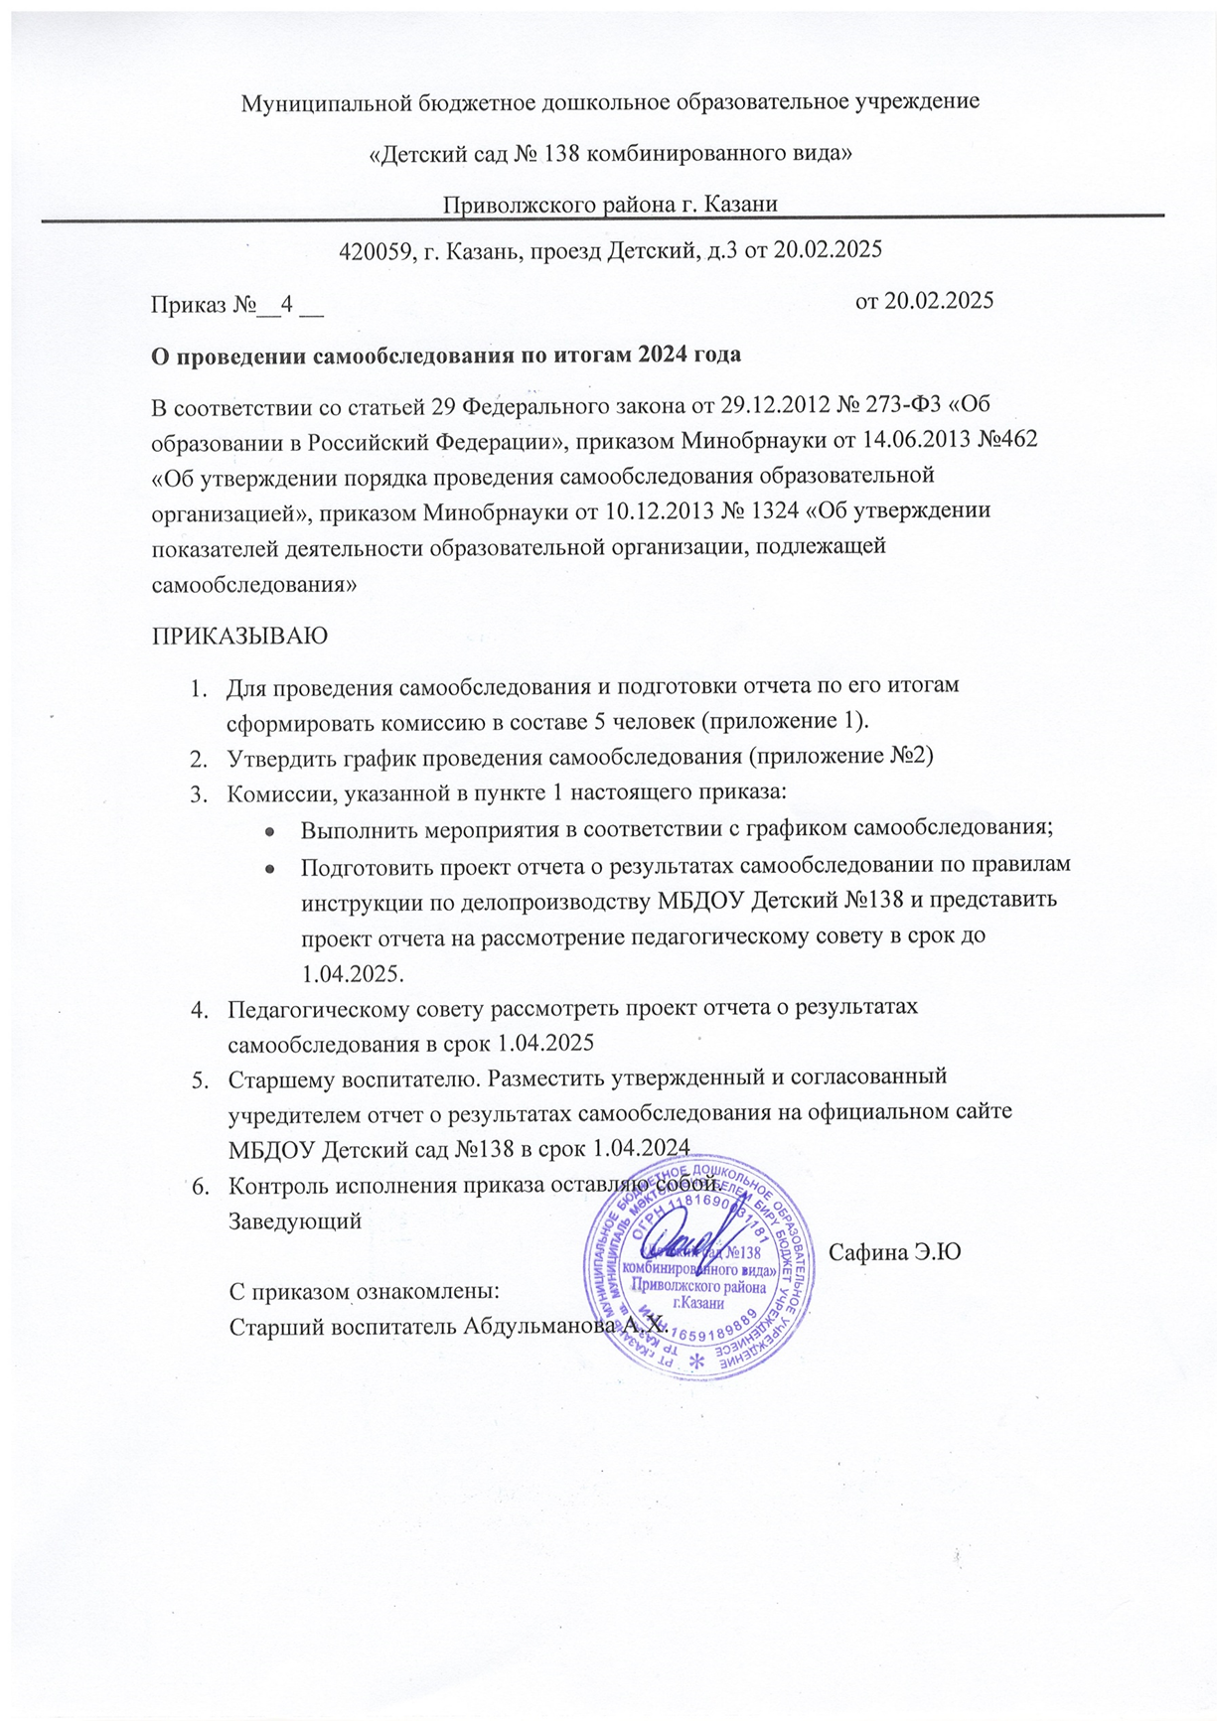

В дело №01 за 2025 год
1.04.2025
Приложение 1
К приказу МБОУ
Детский сад №138
От 21.02.2025 №23
Состав комиссии по самообследованию за 2024
Председатель комиссии: Старший воспитатель Буката Е.В.
Члены комиссии: Логопед Соколова Е.М.
Воспитатель Хусаинова А.И.
Воспитатель Кучумова Л.В
Приложение №2

К приказу МБОУ Детский сад №138
От 21.02.2025 №23
График проведении самообследование за 2023 год
Мероприятие | Срок | Ответственный
Сбор информации для аналитической части отчета по направлениям, указанным в пункте 6 Порядка, утвержденного приказом Минобрнауки от 14.06.2013 №462:  - Образовательная деятельность;  - Система управления организации;  - Содержание и качество подготовки воспитанников;  - Востребованность выпускников  - Кадровое обеспечение;  - Учебно методическое обеспечение;  - Библиотечно-информационное обеспечение | 20.03 | Старший воспитатель
Сбор информации для статической  отчета по показателям, указанным в приложении 2 к приказу Минобрнауки от 10.12.2023 №1324 |  | Старший воспитатель
Подготовка отчета | 1.04.2025 | Старший воспитатель
Рассмотрение отчета на заседании педагогического совета | 1.04.2025 | Старший воспитатель
Утверждение отчета заведующим | 22.03.2025 | Заведующий
Направление отчета учредителю | 22.03.2025 | Заведующий
Размещение отчета на официальном сайте | 1.04.2025 | Старший воспитатель

